j0195812***学习导航***

**通过学习本课程，你将能够：**

● 知晓人类典型的五种行为表现；

● 发现人类灵魂中的动物灵性；

● 了解并学会运用神曲扫描系统；

● 了解职业规划设计的七大基本问题。

**如何了解个人职业天赋**

**一、如何发现潜能优势**

在制定职业生涯规划之前，我们需要了解自我，发现自己的潜能优势。

**1.性格决定命运**

应用心理学认为，事业是否成功与人们掌握的知识、能力和技能等因素关联不大，更重要的是人们的个性特质，因为个性特质决定一个人会与谁发生关系。比如，性格外向的人习惯于他人发生关系，得到他人的影响力光环。用一句话总结，就是观念决定态度，态度决定行为，行为决定习惯，习惯决定性格，性格决定命运。

因此，在制定职业生涯规划时，我们要问自己两个问题，分别是“Who are you？”和“Who are real you？”思考自己的目标，确定自己走的路径是否可以通向自己的目标，自己的目标能否可以带来幸福的感觉等。

**2.人类典型的五种行为表现**

一般而言，人类有五种典型的行为表现，如图1所示：

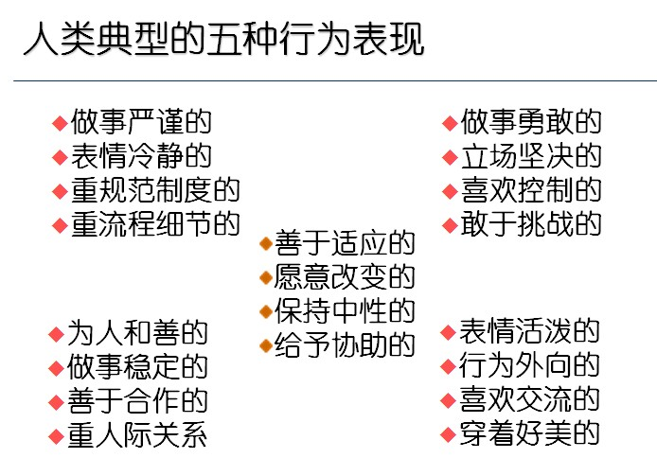

**图1 人类典型的五种行为表现**

**BD15056_ 外在表象**

这是性格呈现出的外在形式，有的人非常勇敢，喜欢掌控，做事主动积极；有些人恰恰相反，希望与别人配合，人际之间和和气气；有些人天真浪漫，思维比较简单，希望得到别人的关注；有些人希望躲在一边，冷眼观潮，喜欢过低调的生活；还有一些人，习惯于改变自己，适应其他人的生活方式。

其实，每个人的行为在不同时间与不同地点，都在以一种不同的形式呈现出来，只不过时间长短与感觉好坏有所区别而已。所有人都在这五种行为之间做轮换，这就像人们的五个面具，换了不同的脸，就呈现出不同的外在形式。

**BD15056_ 内在驱动**

外在表象可以改变，内在驱动是不变的。内在驱动就是隐藏的动机、事物的本魂。我们可以通过五种面具，认识内在驱动，发现生活和工作中真正想要的环境。当找到内在驱动时，做任何事情都能享受到幸福追求的快乐。

**BD15056_ 内与外的统一**

行为背后蕴含着情绪的能量，能量来自于想法，想法来自于期待，期待来自于渴望，渴望来自于灵魂，即本我。在做职业生涯规划时，我们要找到本我，打通身、心、灵的通道，使灵魂与心和行为相通，达到行为与本魂之间的协调统一。

**3.人类灵魂中的“动物灵性”**

如今研究性格的方法很多，有一个角度即用动物的灵性演绎人性的灵魂。在这种方法中，只要找到人性中动物的成分，就能够知道该如何规划人生的走向。

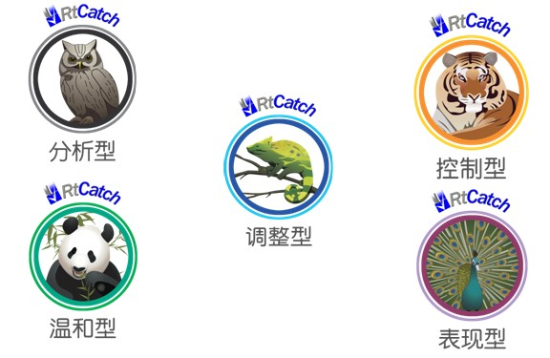

**图2 人类动物灵性图**

图2中是自然界中的5种动物，与图1中的五种行为是一一对应的。人类通常会把这5种动物的典型特征汇集在一起，在不同的时间和地点呈现出来。做职业生涯规划是，需要找到对性格起主导作用的动物。

**BD15056_ 老虎——控制型**

**性格。**老虎是食肉动物，老虎主导性格的人追求有形的物质，寻求有形的回报；不愿意过安逸的日子，喜欢生活具有挑战性；有一种自强不息、不待扬鞭自奋蹄的动力，能够享受工作中的快乐；做决策不喜欢与别人商量，喜欢独立做主。

**外在表现。**老虎附体的人表现为衣着穿戴霸气外漏；习惯于掌握支配权，控制权力；工作中冲锋陷阵，表现积极，快速接近权力顶端。

**典型人物。**老虎附体的典型人物是成吉思汗。

**BD15056_ 孔雀——表现型**

**性格。**孔雀是杂食动物，孔雀附体的人不喜欢自己打天下，喜欢在别人已有的舞台上当演员；希望得到别人的注意和欣赏，在被别人关注时会欣喜不已，更加卖力地表现；喜欢过衣食无忧的生活。

**外在表现。**孔雀附体的人表现为喜欢穿亮眼的衣服，开拉风的车；追逐快乐，喜欢表现，活在组织里“前脸”上；是企业成功的推动力，也可能是绩效的抵消者、麻烦的制造者。

**典型人物。**孔雀附体的典型人物是马诺。

j0299125***要点提示***

**人类灵魂中的“动物灵性”：**

① 老虎——控制型；

② 孔雀——表现型；

③ 猫头鹰——分析型；

④ 熊猫——温和型；

⑤ 变色龙——调整型。

**BD15056_ 猫头鹰——分析型**

**性格。**猫头鹰喜欢晚上出动，猫头鹰附体的人不喜欢与别人保持一致，喜欢独处；做事偏重规则清楚，要求公正、公平、公开；不喜欢与人打交道，惜字如金。

**外在表现。**猫头鹰附体的人表现为喜欢穿黑色或素色的衣服，生活在他人的视线之外；走专业的路线，非常理性、讲究原则、有责任心；做事条理分明，注重流程，是问题的解决者；适合坚持原则的岗位。

**典型人物。**猫头鹰附体的典型人物是包公。

**BD15056_ 熊猫——温和型**

**性格。**熊猫吃素，熊猫附体的人的生活重心是玩耍，喜欢过安逸的生活；有耐心、沉着、稳定、随和，乐于与人合作。

**外在表现。**熊猫附体的人表现为喜欢穿黑、白二色的衣服；希望从事朝九晚五、十分稳定的职业，适合从事需要忠诚或有长期打算的工作；在交谈中，往往是倾听者而非发言者。

**典型人物。**熊猫附体的典型人物是沙和尚。

**BD15056_ 变色龙——调整型**

**性格。**变色龙吃的很杂，变色龙附体的人追求与环境保持一致，性情中庸、立场中立，具备以上四种动物的性格，转换得游刃有余。

**外在表现。**变色龙附体的人外在表现变化无常，居无定所，非常智慧，变化与适应能力很强，适合在旁辅佐他人。

**典型人物。**变色龙附体的典型人物是周恩来。

**4.神曲扫描系统**

生活中每个人都是这五种动物的组合体，以中医的“整合”概念解释，即每个人体内都有这五种动物的能量，区别在于各种能量的高低不同，将其提取出来，按照一定的顺序组合在一起，就构成了旋律。如果从事的职业与旋律吻合，人们就感觉特别舒服。

本我代表个性，角色就代表面具。角色离本我越远，意味着人们心里的压力越大，就会越来越不开心。为了量化角色与本我之间的距离，人们发明了神曲扫描系统，如图3所示：

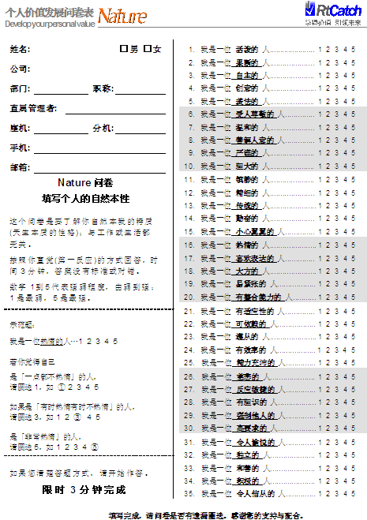

**图3 神曲扫描系统图**

这是一个定量系统，可以将人们身上的五种动物能量提取出来，得到一个曲线。神曲扫描系统有95%以上的准确度，共有35个题目，填写方法是给每个题目按照1到5分评分，最后得出三张图表。

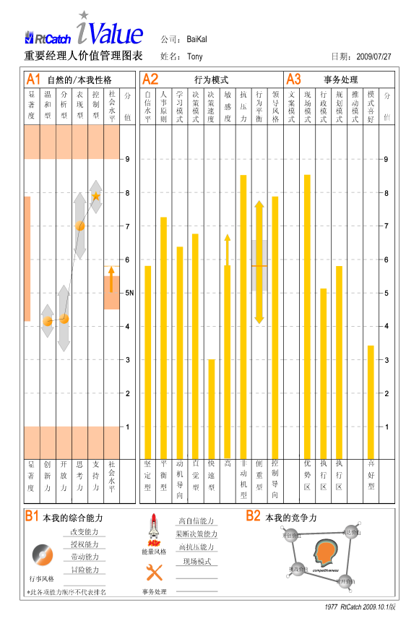

**图4 本我——自然本性/行为图**

图4反映的是本我，即人们的自然本性和行为，侧重辅导的项目有：认清自我性格或行为，掌握自身的优劣势，走出人生的茫然或疑惑，掌握自身能力发挥才能，与人保持有效沟通互动，达到知己者明、知人者智的团队共识。

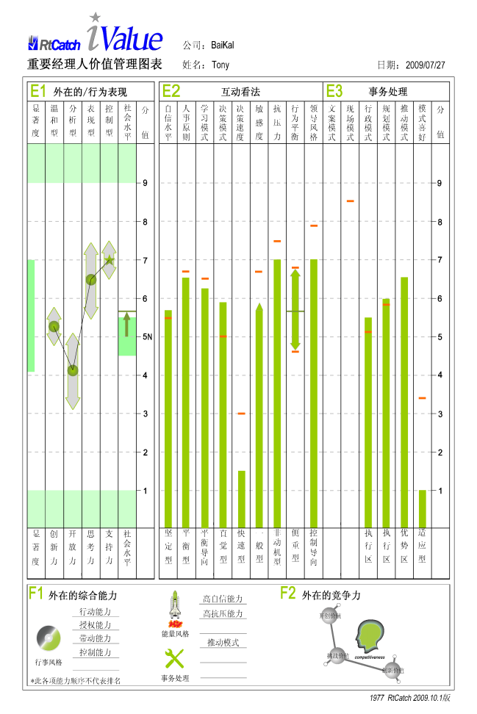

**图5 自我——工作动态/表现图**

图5反映的是自我，即人们的工作动态和表现，侧重辅导的项目有：分析自我工作的状态与调整，找出行为是否因改变带来工作苦恼，掌握工作认知与角色扮演，是否产生职业倦怠，掌握工作各项投入及耗损带来的压力，了解工作中与人沟通的方式是否正确。

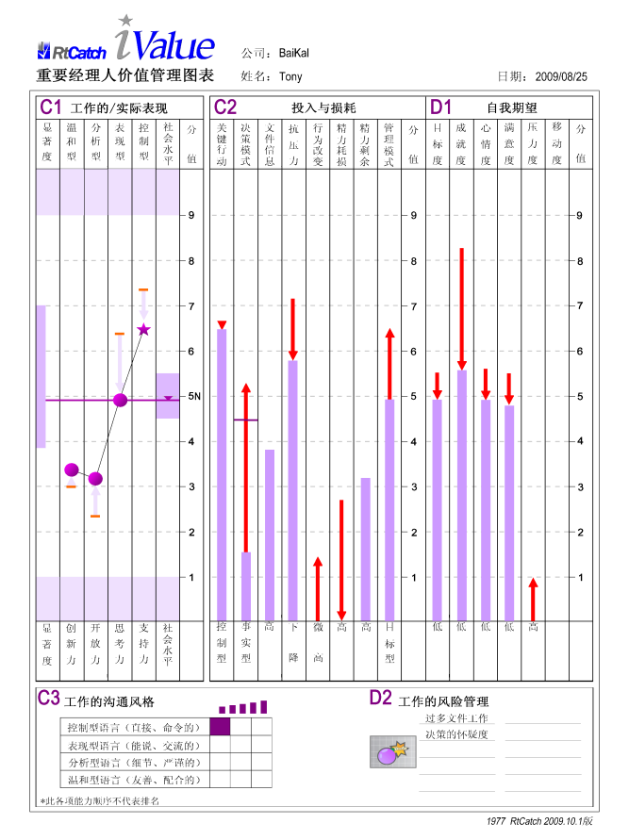

**图6 他我—外在形象/看法图**

图6反映的是他我，即人们的外在形象和他人的看法，侧重辅导的项目有：找出其他成员对自我的评价，工作的表现是否与他人看法有落差，掌握他人与自己的互动方式，降低工作表现不良率，让自我重新乐在工作、提高绩效。

在做职业生涯规划时，这三张图非常有效，图4帮助人们认清自我，图5帮助人们做绩效辅导，图6帮助人们评估自己与岗位的匹配度，相当于对一个人做了GPS定位，用量化的概念让人们知道做到最好的标准，提升团队核心战斗力和个人竞争力。